МЕКТЕПТІҢ ӘКІМШІЛІК ҚҰРАМЫ
№ | Тегі, аты-жөні | Лауазымы | Фото 3*4 | Жүктемесі | Бұйрық №,  тағайындау күні | Санаты,  бұйрық №,  берілген күні | Білім беру мекемелері бойынша жүріп-тұру туралы мәліметтер (жұмыстан босату туралы бұйрық №, жұмысқа орналастырылған күні)
1 | Магзумова Культай Тлеугабыловна | Мектеп басшысы | 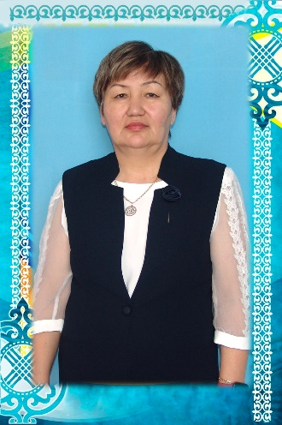 | 1 | 26.10.2015ж. № 89 | Мектеп басшысы, басшы – ұйымдастырушы ІІІ-ші біліктілік санаты 16.06.2024 ж. № 397
2 | Абенов Казбек Кенжетаевич | АәТД жетекшісі | 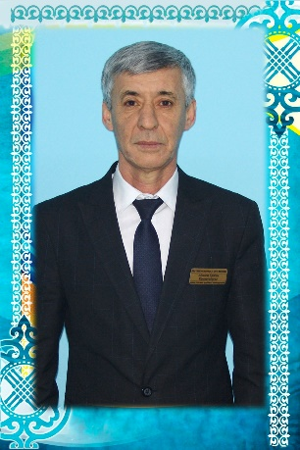 | 1 | 01.09.2009 ж. № 33
3 | Хамит Акерке Сериковна | балалар қозғалысының ұйымдастырушысы | 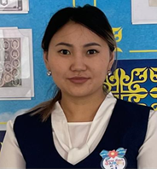 | 0,5 | 02.09.2024 ж.  №93
4 | Камзина Сауле Темирбулатовна | мектеп басшысының оқу-ісі орынбасары | 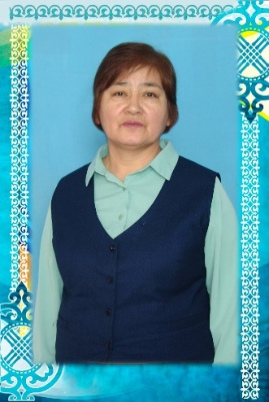 | 1 | 01.09.2014ж. № 168 | 3 санат,  №185 01.08.2022 ж
5 | Токсеитова Азиза Балтабайкызы | балалар қозғалысының ұйымдастырушысы | 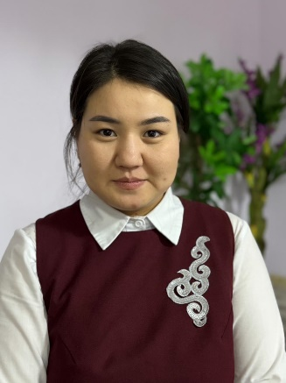 | 0,5 | 02.09.2024 ж. № 93
6 | Кусаинова Айимгуль Еркиновна | әлеуметтік педагог | 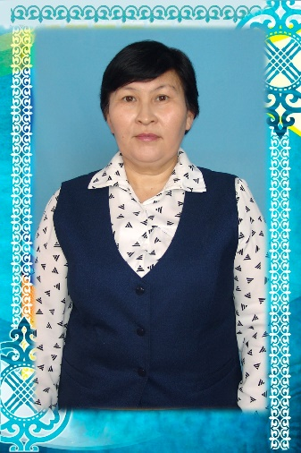 | 1 | 01.09.2023 ж. № 74
7 | Мухаметжарова Алмагуль Байжановна | мектеп басшысының тәрбие ісі орынбасары | 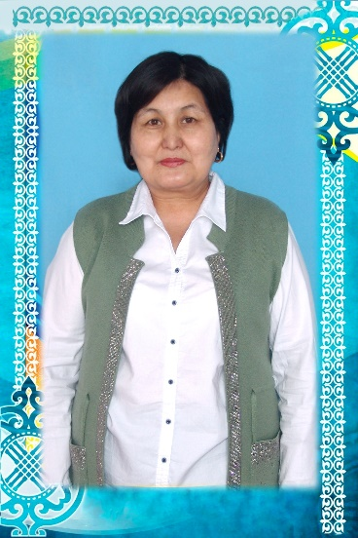 | 1 | 01.03.2019 ж. № 24/1 | 3 санат, №206 11.08.2022 ж
8 | Олжакеш Мади Казбекулы | мектеп басшысының ақпараттандыру жөніндегі орынбасары |  | 0,5 | 01.09.2022 ж. № 8
9 | Садвокасова Айбала Нарбаевна | логопед |  | 1 | 01.09.2023 ж. № 77
10 | Саттарова Анара Муратовна | мектеп әдіскері | 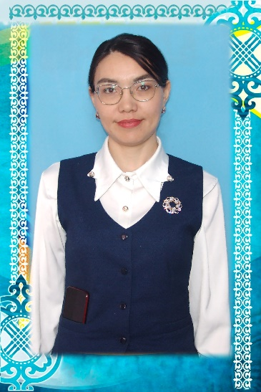 | 0,5 | 02.09.2017 ж. № 65 | 3 санат, №185 01.08.2022 ж
11 | Абдрахманова Асия Владимировна | психолог | 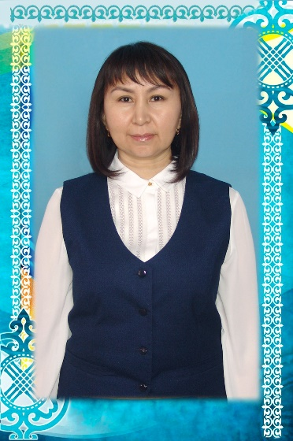 | 1,5 | 02.09. 2019ж . № 24 | Педагог модератор

МЕКТЕПТІҢ ПЕДАГОГИКАЛЫҚ ҚҰРАМЫ
№ | Тегі, аты-жөні | Лауазымы | Фото 3*4 | Оқу жүктемесі | Бұйрық №,  тағайындау күні | Санаты,  бұйрық №,  берілген күні | Білім беру мекемелері бойынша жүріп-тұру туралы мәліметтер (жұмыстан босату туралы бұйрық №, жұмысқа орналастырылған күні)
1 | Магзумова Культай Тлеугабыловна | орыс тілі мен әдебиет пәні мұғалімі |  | 9 сағат,  9 сыныптар |  | Педагог-эксперт,  №570 25.12.2018 ж | 26.10.2015ж. № 89
2 | Абенов Казбек Кенжетаевич | қазақ тілі мен әдебиет пәні мұғалімі |  | 10 сағат,  5-9 сыныптар |  | Педагог-зерттеуші,  №253 21.12.2018 ж | 25.08.2003 ж. № 301
3 | Ахметова Сауле Каздайхановна | қазақ тілі мен әдебиет пәні мұғалімі | 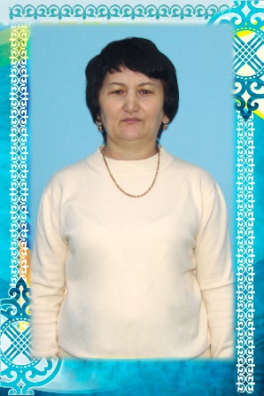 | 21 сағат,  5-11 сыныптар |  | Педагог-зерттеуші,  №256 31.12.2019 ж | 15.08.1995 ж. № 98/4
4 | Ахметова Гульнур Кошкарбаевна | математика пәні мұғалімі | 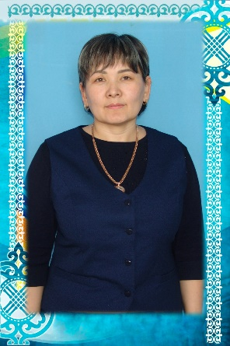 | 24 сағат,  5-11 сыныптар |  | Педагог-модератор,  №60 21.12.2018 ж | 01.09.2017 ж. № 60
5 | Баисов Канат Кабдулкалымович | тарих және география пәні мұғалімі | 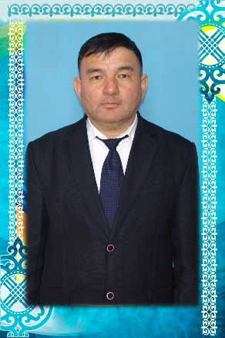 | 18 сағат,  5-11 сыныптар |  | Педагог-эксперт,  №325 27.07.2019 ж | 20.11.2007 ж. № 245
6 | Баймаганбетова Асель Ануаровна | бастауыш сынып мұғалімі |  | 17+2 (үйірме) сағат |  | Педагог-модератор,  №60 21.12.2018 ж | 01.08.2013 ж. № 133
7 | Белгибаева Макпал Алтынхановна | бастауыш сынып мұғалімі |  | 20+4 (үйірме)  сағат |  | Санатсыз | 02.09.2019 ж. № 14/1
8 | Ербай Әділбек Алтынханұлы | дене шынықтыру пәні мұғалімі |  | 21 сағат,  4-11 сыныптар |  | Санатсыз | 02.09.2019 ж. № 16/2
9 | Идрисова Калка Темиршотовна | бастауыш сынып мұғалімі | 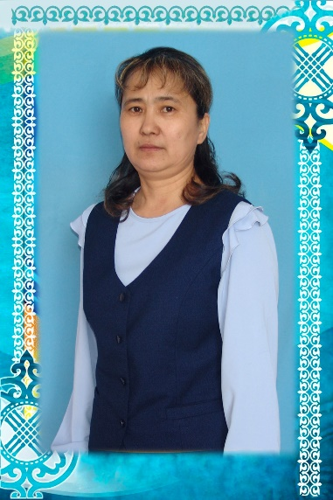 | 18 + 1(үйірме) |  | Педагог-эксперт,  №325 27.07.2019 ж | 27.08.2010 ж. № 115
10 | Кажияхметова Бикен Темиртасовна | бастауыш сынып мұғалімі | 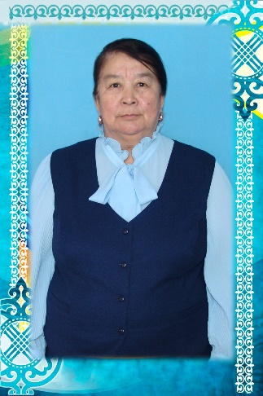 | 17+1(үйірме) |  | Педагог-зерттеуші,  №253 21.12.2018 ж | 31.08.1992 ж. № 273
11 | Камзина Сауле Темирбулатовна | математика пәні мұғалімі |  | 8 сағат,  8 сыныптар |  | Педагог-эксперт,  №325 27.07.2019 ж | 29.08.2003 ж. № 305
12 | Канафина Акбота Бакытовна | бастауыш сынып мұғалімі |  | 17+3(үйірме)  сағат |  | Педагог-эксперт,  №317 30.12.2020 ж | 05.11.2009ж. № 217
13 | Каушева Айгуль Кайргельдинова | ағылшын тілі пәні мұғалімі | 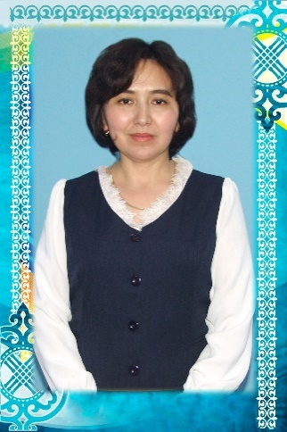 | 24 сағат,  5-11 сыныптар |  | Педагог-модератор,  №98 22.06.2023 | 01.09.2015 ж. № 10
14 | Киршимова Гуля Каиргельдинова | бастауыш сынып мұғалімі | 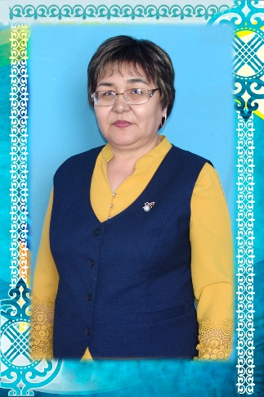 | 17+2(үйірме) |  | Педагог-эксперт,  №570 25.12.2018 ж | 01.09.2005 ж. 12/5
15 | Кожахметова Карашаш Ермековна | бастауыш сынып мұғалімі | 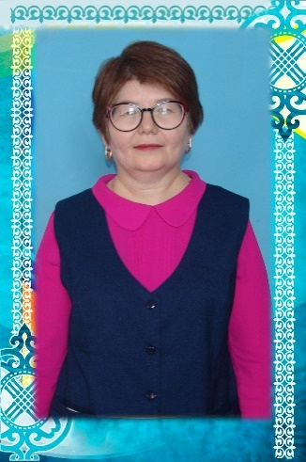 | 19+2(үйірме) |  | Педагог-эксперт,  №570 25.12.2018 ж | 12.09.2005ж. № 60
16 | Кубайдулла Данияр Серикпайулы | биология пәні мұғалімі |  | 20 сағат,  5-11 сыныптар |  | Санатсыз | 10.03.2023ж. № 28
17 | Кульжанова Гуляим Олжабаевна | тарих пәні мұғалімі | 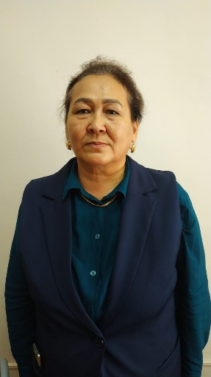 | 16 сағат |  | Педагог | 01.09.2023 ж. № 72
18 | Кусаинова Гульназ Папашевна | дене шынықтыру пәні мұғалімі | 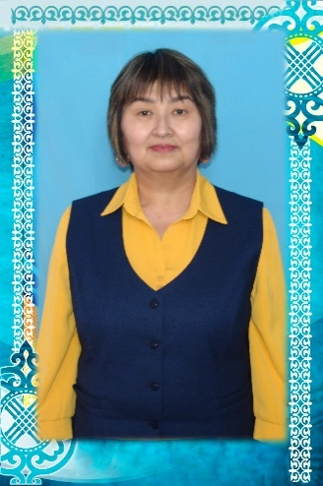 | 6 сағат |  | Педагог | 01.09.2023 ж. № 78
19 | Кусаинова Айимгуль Еркиновна | қазақ тілі мен әдебиет пәні мұғалімі |  | 8 сағат |  | Педагог-зерттеуші,  №256 31.12.2019 ж | 01.09.2012 ж. № 142
20 | Кусаинова Назым Еркиновна | бастауыш сынып мұғалімі | 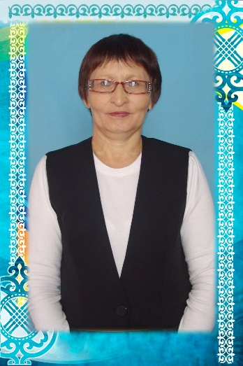 | 19 сағат |  | Санатсыз | 15.08.2005 ж. № 46/1
21 | Мейрам Кәмилә Сүйіндікқызы | математика пәні мұғалімі | 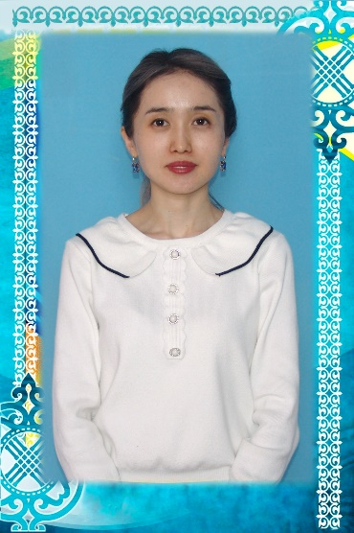 | 24 сағат |  | Педагог | 20.09.2021 ж. № 8
22 | Мусина Алия Жунусовна | бастауыш сынып мұғалімі |  | 18+1(үйірме) сағат |  | Педагог-модератор,  №39 24.07.2019 ж | 01.09.2018 ж. № 14
23 | Мухаметжарова Алмагуль Байжановна | қазақ тілі мен әдебиет пәні мұғалімі |  | 8 сағат |  | Педагог-зерттеуші,  №253 25.12.2018ж | 16.08.1993 ж. № 765/2
24 | Найманова Айгуль Зейнуллиновна | орыс тілі мен әдебиет пәні мұғалімі | 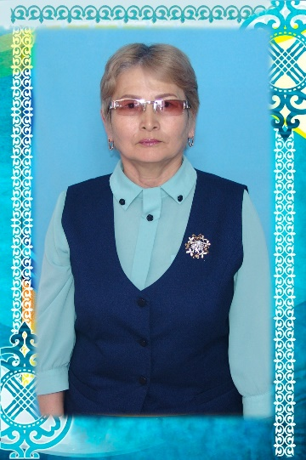 | 22 сағат |  | Педагог-эксперт,  №325 27.07.2019 ж | 23.08.2004 ж. № 206
25 | Негмеджанова Ляззат Мухаметжановна | дене шынықтыру пәні мұғалімі | 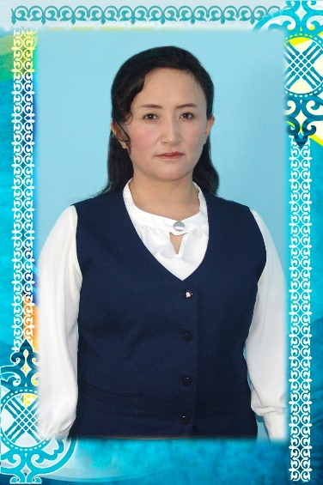 | 24 сағат |  | Педагог-эксперт,  №68 12.07.2021 ж | 01.09.2021 ж. № 3
26 | Олжакеш Мади Казбекулы | информатика пәні мұғалімі |  | 7+2(курс)  сағат |  | Санатсыз | 01.09.2021 ж. № 5
27 | Оспанова Ақжаркын Асылбеккызы | ағылшын тілі пәні мұғалімі |  | 23 сағат |  | Педагог-эксперт,  №247 01.09.2023 | 05.01.2021 ж. № 1
28 | Садвокасова Айбала Нарбаевна | жаһандық құзырет курсының мұғалімі |  | 6 сағат |  | Санатсыз | 01.09.2020 ж. № 55
29 | Саттарова Анара Муратовна | бастауыш сынып мұғалімі |  | 16 сағат |  | Педагог-эксперт,  №285 23.12.2021 ж | 01.09.2017 ж. № 63
30 | Сарсенбаева Жулдыз Нуржауовна | информатика пәні мұғалімі | 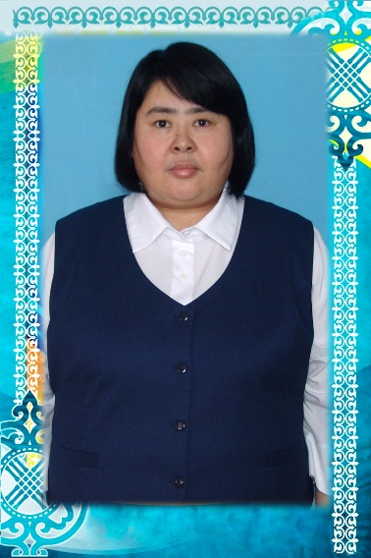 | 16 сағат |  | Санатсыз | 02.09.2019 ж. № 33/1
31 | Самер Гульзада Абаевна | көркем еңбек пәні мұғалімі |  | 24 сағат |  | Педагог-эксперт,  №98 22.06.22023 | 29.08.2003 ж. № 305/1
32 | Токсеитова Азиза Балтабайкызы | физика пәні мұғалімі |  | 17 сағат |  |  | 02.09.2024 ж. № 37
33 | Шаяхметова Гульнар Кыстаубаевна | орыс тілі мен әдебиет пәні мұғалімі | 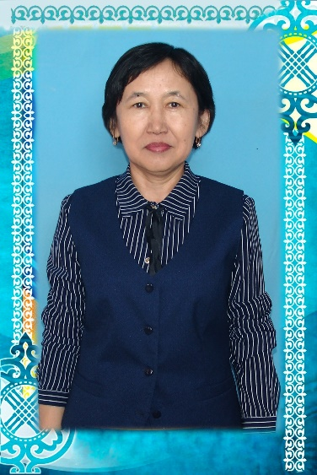 | 22 сағат |  | Педагог-эксперт,  №152 12.04.2018 ж | 01.09.1997 ж. № 5
34 | Хамит Акерке Сериккызы | бастауыш сынып мұғалімі | 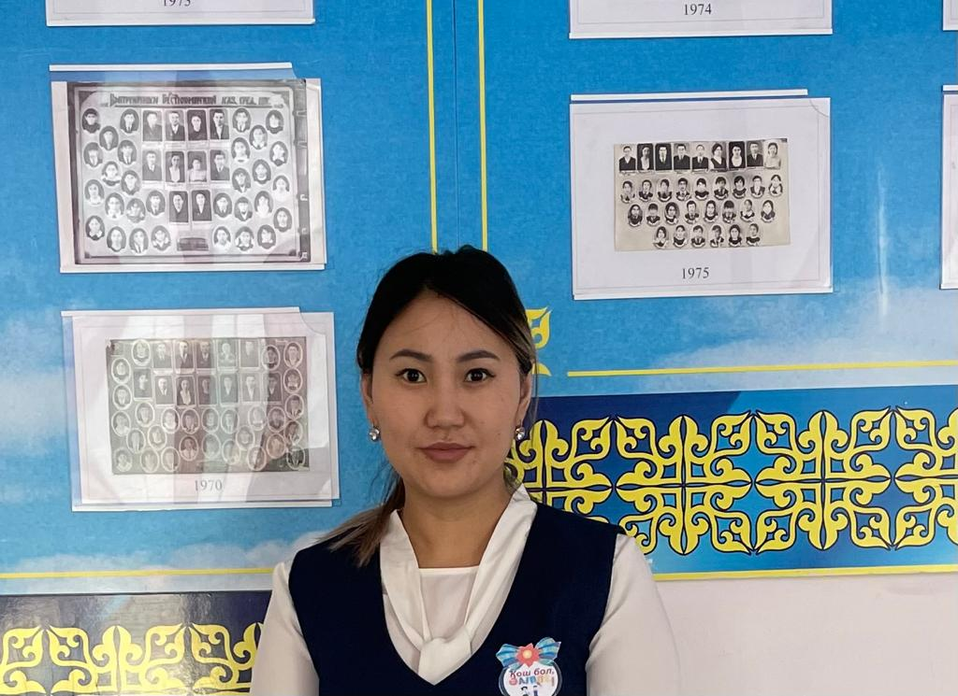 | 18+1(үйірме)  сағат |  | Педагог-модератор,  №58 25.12.2020 ж | 15.01.2018 ж. № 2

МЕКТЕПТІҢ ТЕХНИКАЛЫҚ ҚЫЗМЕТКЕРЛЕРІНІҢ ҚҰРАМЫ
№ | Тегі, аты-жөні | Лауазымы | Фото 3*4 | Штаттық жүктемесі | Бұйрық №,  тағайындау күні | Білім беру мекемелері бойынша жүріп-тұру туралы мәліметтер (жұмыстан босату туралы бұйрық №, жұмысқа орналастырылған күні)
1 | Балпанов Нуржан Каирбекович | электр қазандығының машинисі | 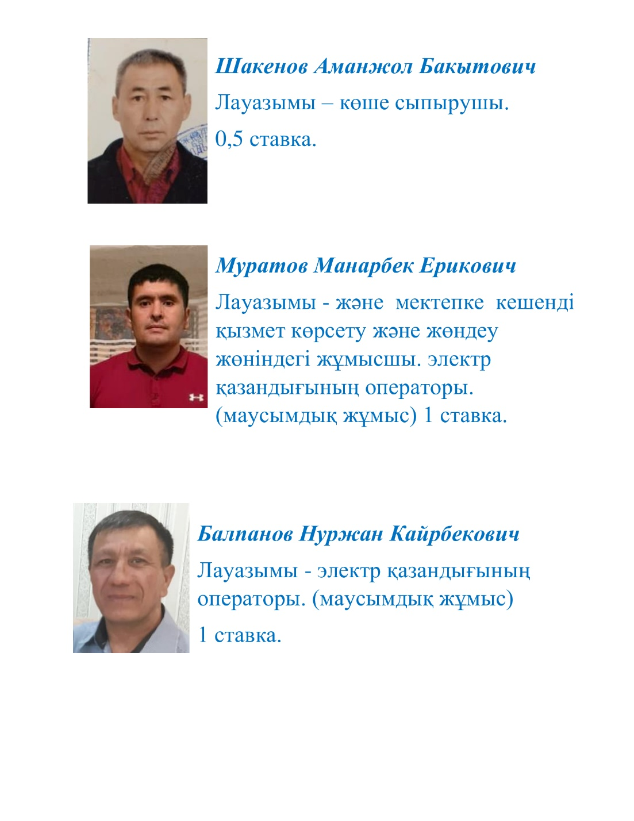 | 1 |  | 25.09.2015 ж. № 17
2 | Газизова Баян Айтмухамбетовна | еден жуушы | 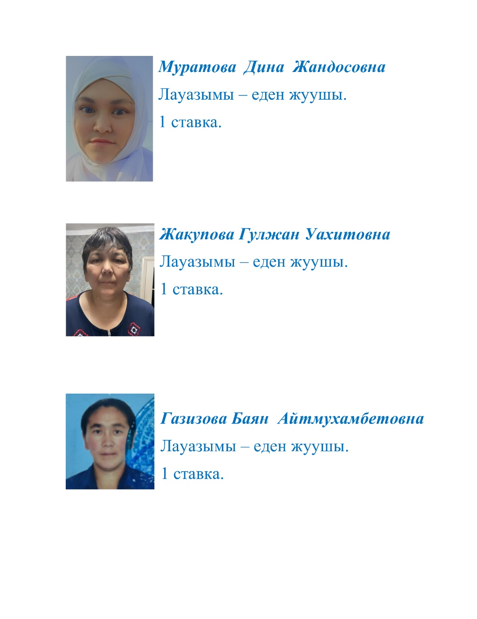 | 1 |  | 01.08.2015 ж. № 85/1
3 | Жакупова Гульжан Уахитовна | еден жуушы |  | 1 |  | 15.02.1997 ж. № 101
4 | Жалтырова Сажида Валиевна | еден жуушы | 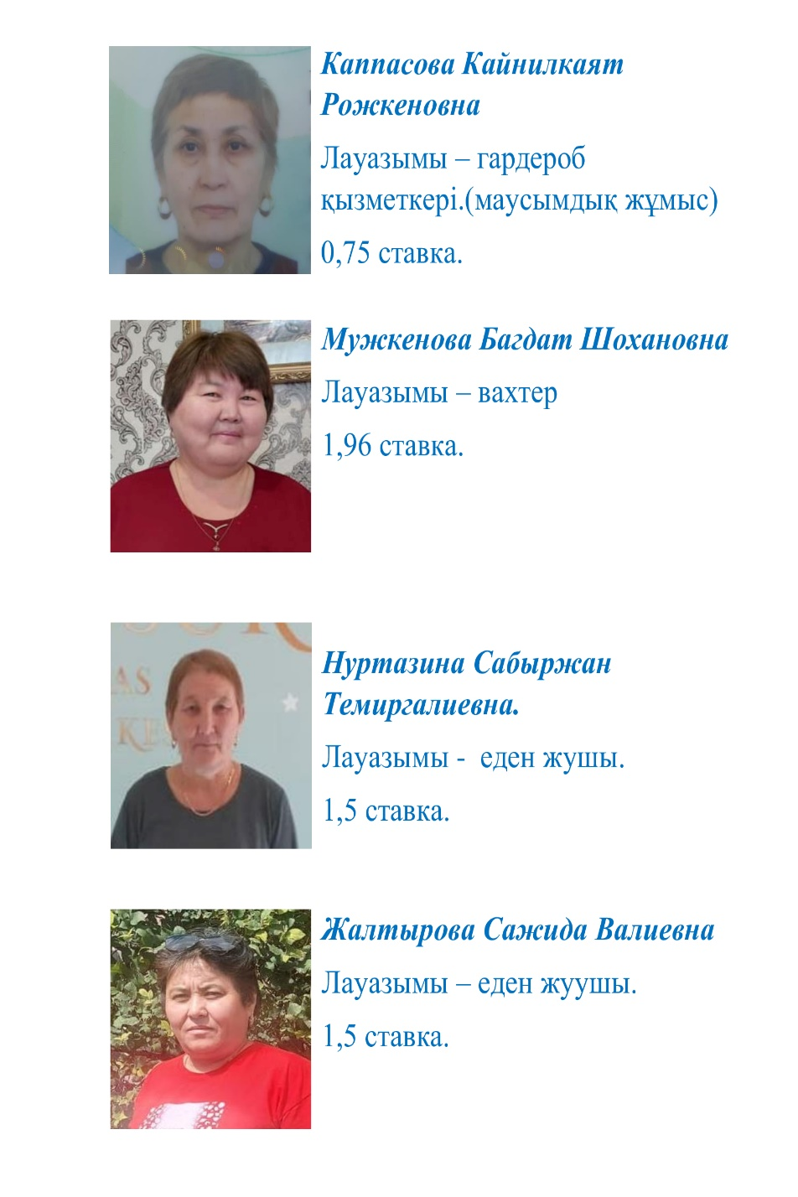 | 1 |  | 01.07. 2022 ж. № 100
5 | Акбасова Айжан Сериковна | еден жуушы |  | 1 |  | 09.09..2023. ж. № 45
6 | Казирова Кымбат Айтпаевна | бас бухгалтер,  іс жүргізуші | 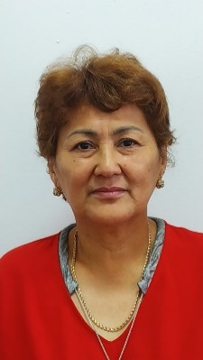 | 1  0,5 |  | 02.08.2023 ж. № 66
 | Сейсембай Меруерт Оралбекқызы | мемлекеттік сатып алу есепшісі |  | 1 |  | 01.02.2023  №25
7 | Кантарбаева Бибигуль Марденовна | хатшы,  іс жүргізуші | 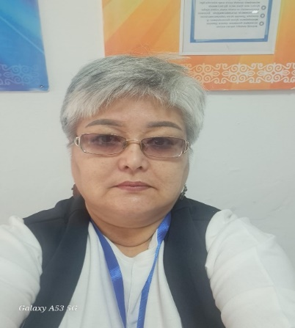 | 1  0,5 |  | 20.12.2016 ж. № 235
8 | Каппасова Кайнилкаят Рожкеновна | киім ілгіш | 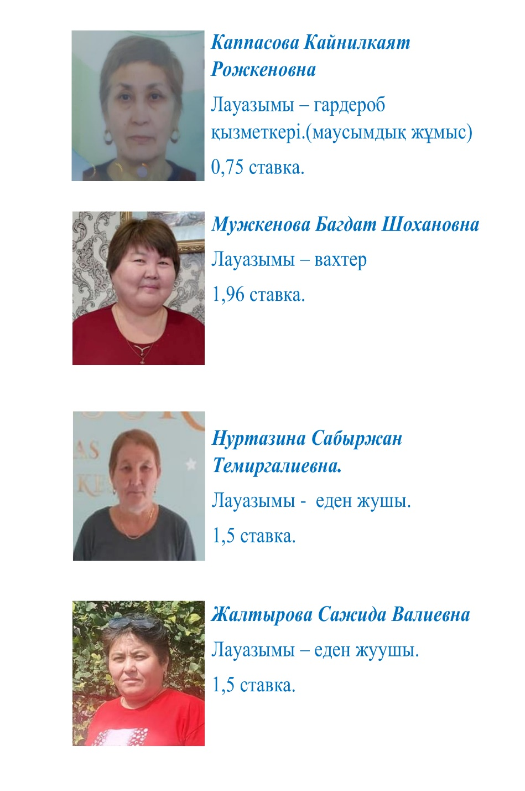 | 1 |  | 01.09.2022 ж. № 3
9 | Кусаинова Гульназ Папашевна | кітапхана меңгерушісі |  | 1 |  | 01.09.2005 ж. № 23
10 | Мужкенова Багдат Шохановна | вахтер | 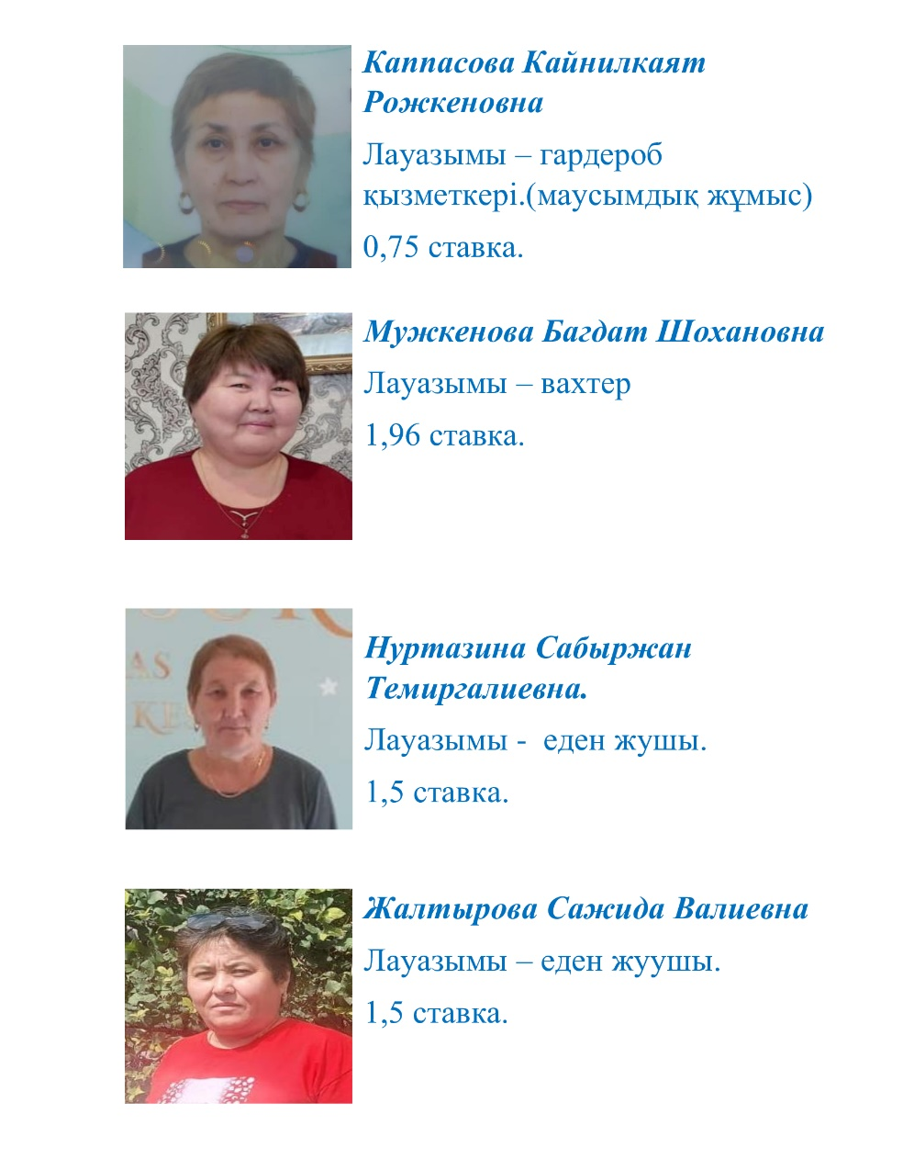 | 1,96 |  | 02.09.2004 ж. № 107
11 | Муратова Дина Жандосовна | киім ілгіш  РПО | 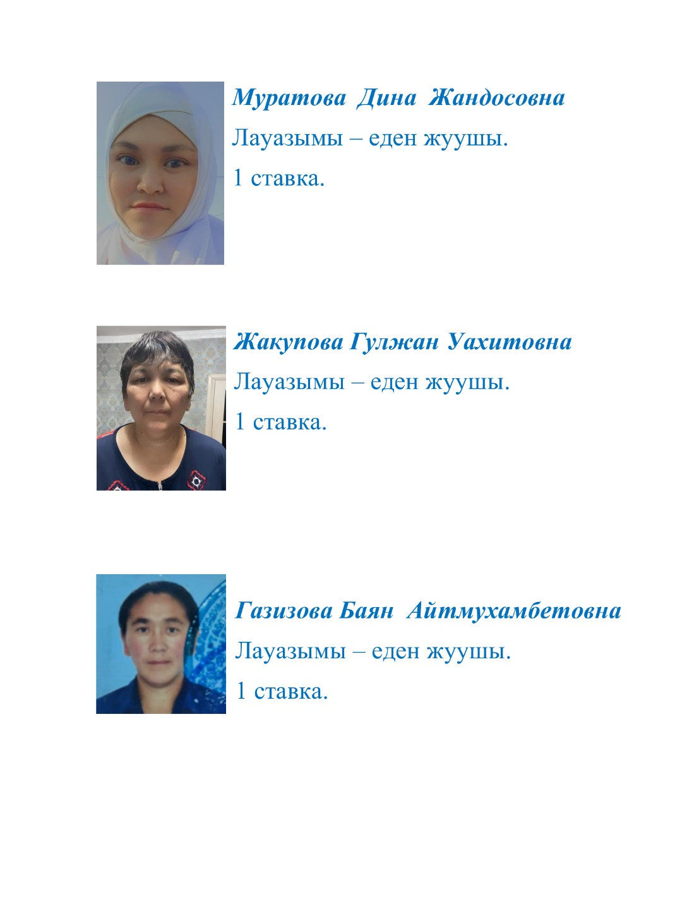 | 0,75  0,5 |  | 02.09.2024 ж. № 41
12 | Муратов Манарбек Ерикович | электр қазандығының машинисі,  РПО | 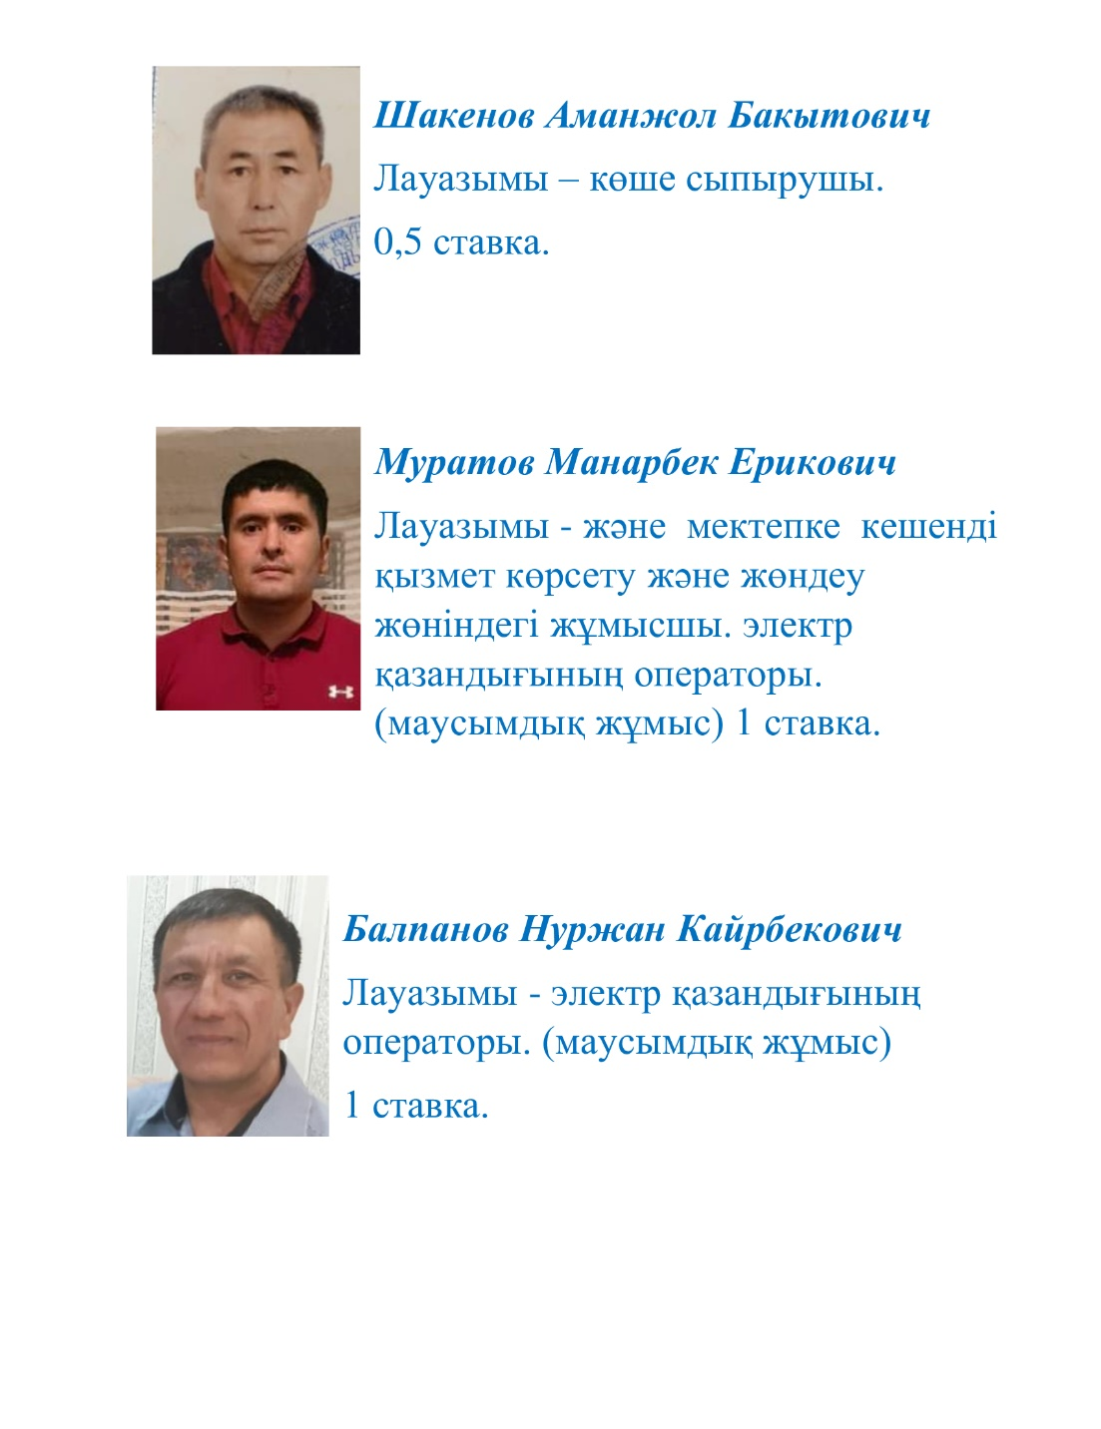 | 1  0,5 |  | 01.09.2016 ж. № 151
13 | Нуртазина Сабыржан Темиргалиевна | еден жуушы | 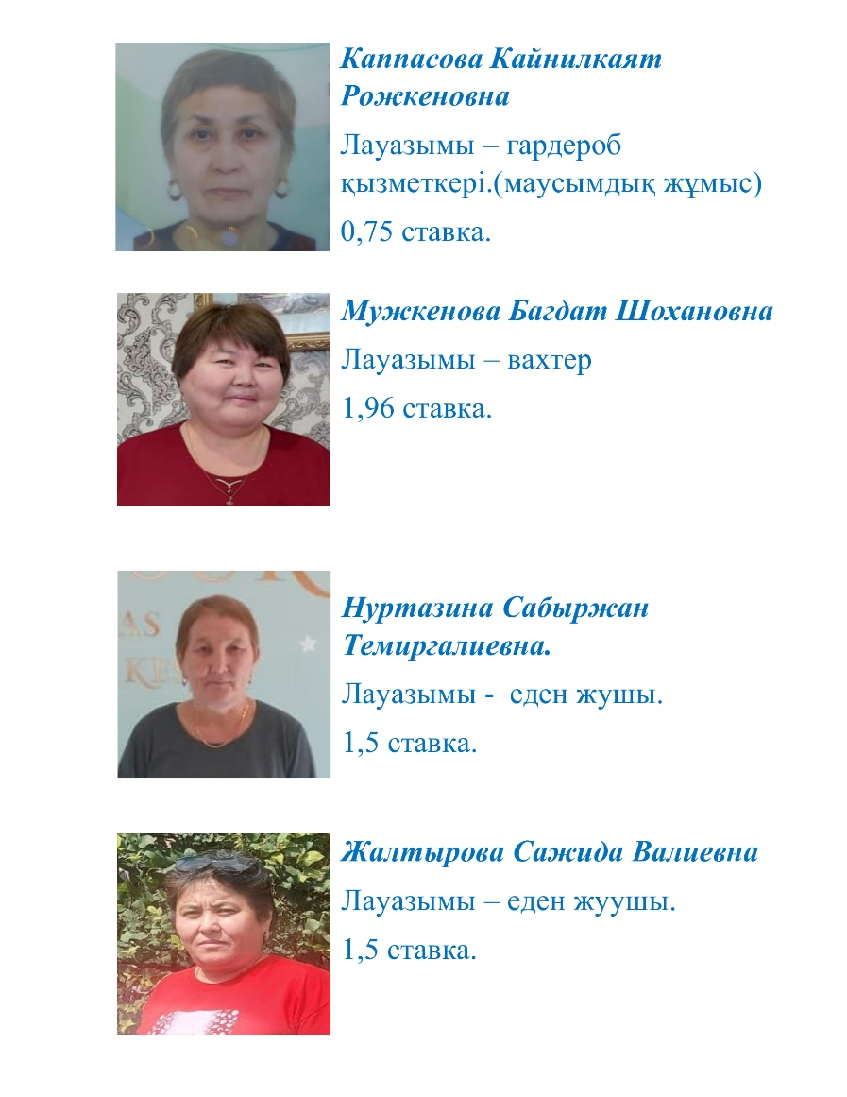 | 1 |  | 05.12.1998 ж. № 117
14 | Шакенов Аманжол Бакытович | көше сыпырушы |  | 1 |  | 13.10.2016 ж. № 22
15 | Олжакеш Мади Казбекулы | Лаборант ЭВМ,  Инженер ЭВМ |  | 0,25  0,5 |  | 03.06.2021 ж. № 52
16 | Сарсенбаева Жулдыз Нуржауовна | Лаборант ЭВМ |  | 0,75 |  | 01.09.2007 ж. № 15
17 | Шахметов Марат Кыйсаевич | РПО | 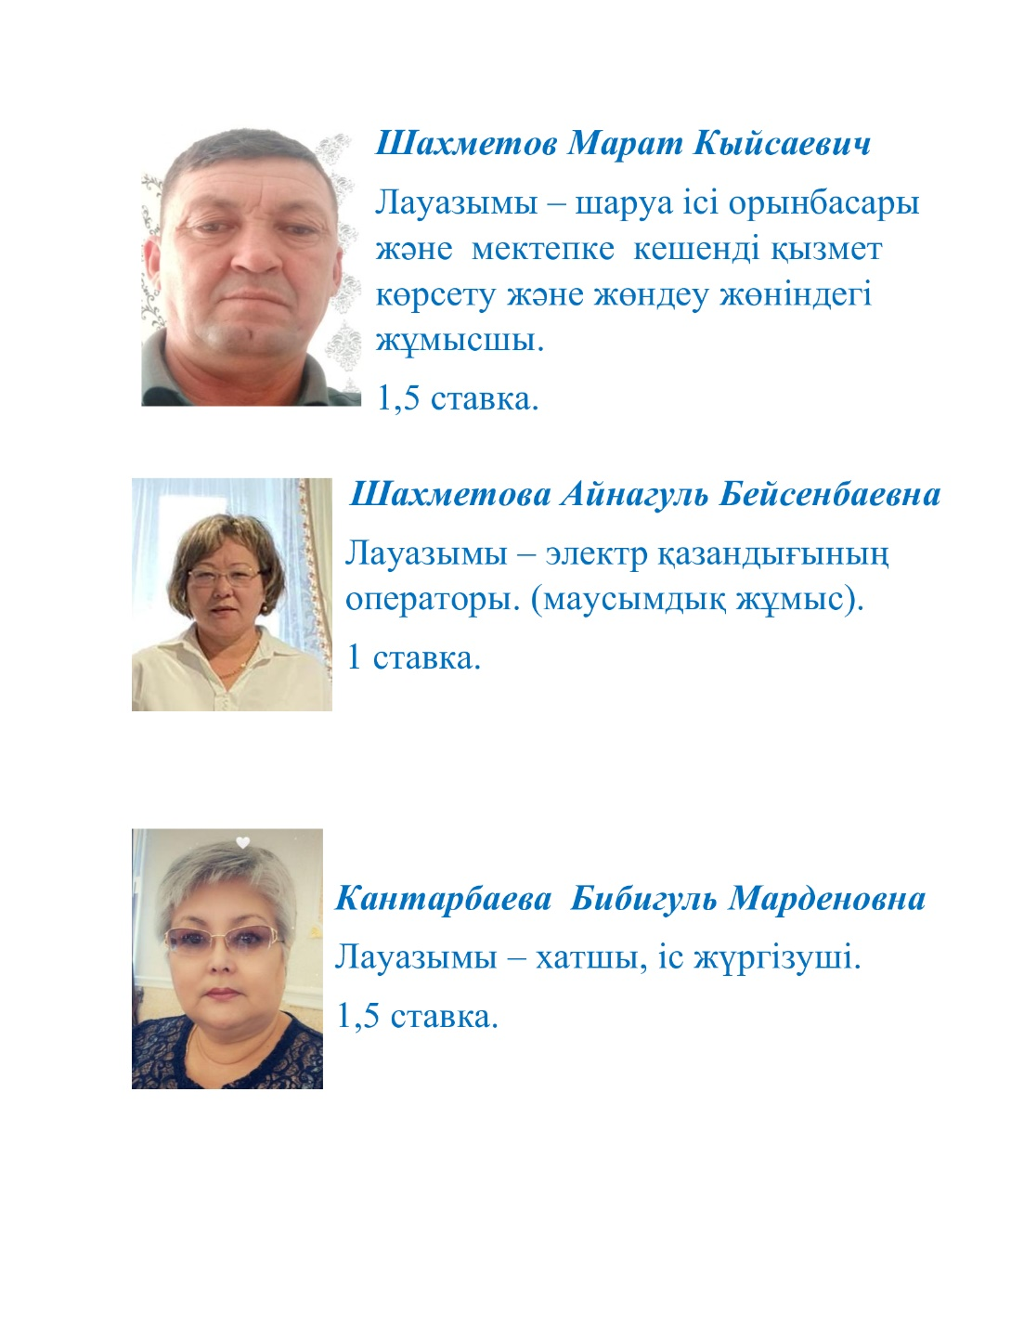 | 0,5 |  | 01.05.2015 ж. № 92
18 | Шахметова Айнагуль Бейсенбаевна | электр қазандығының машинисі | 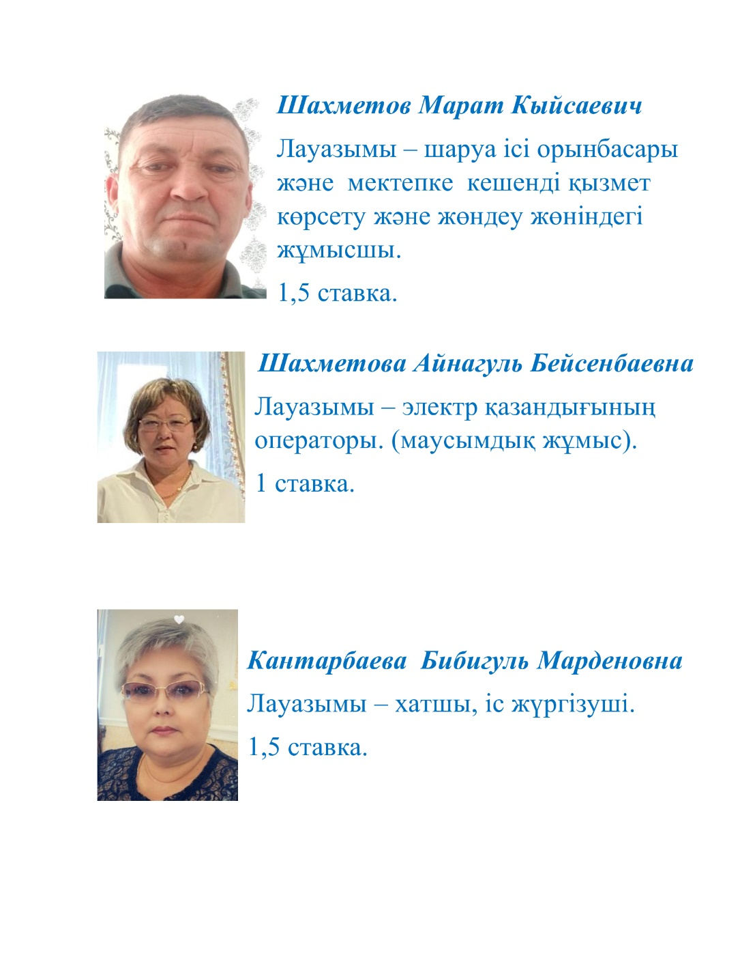 | 1 |  | 01.01.2015 ж. № 75
19 | Камзинов Канат Каиржанович | РПО |  | 0,5 |  | 02.09.2024ж.  № 44

